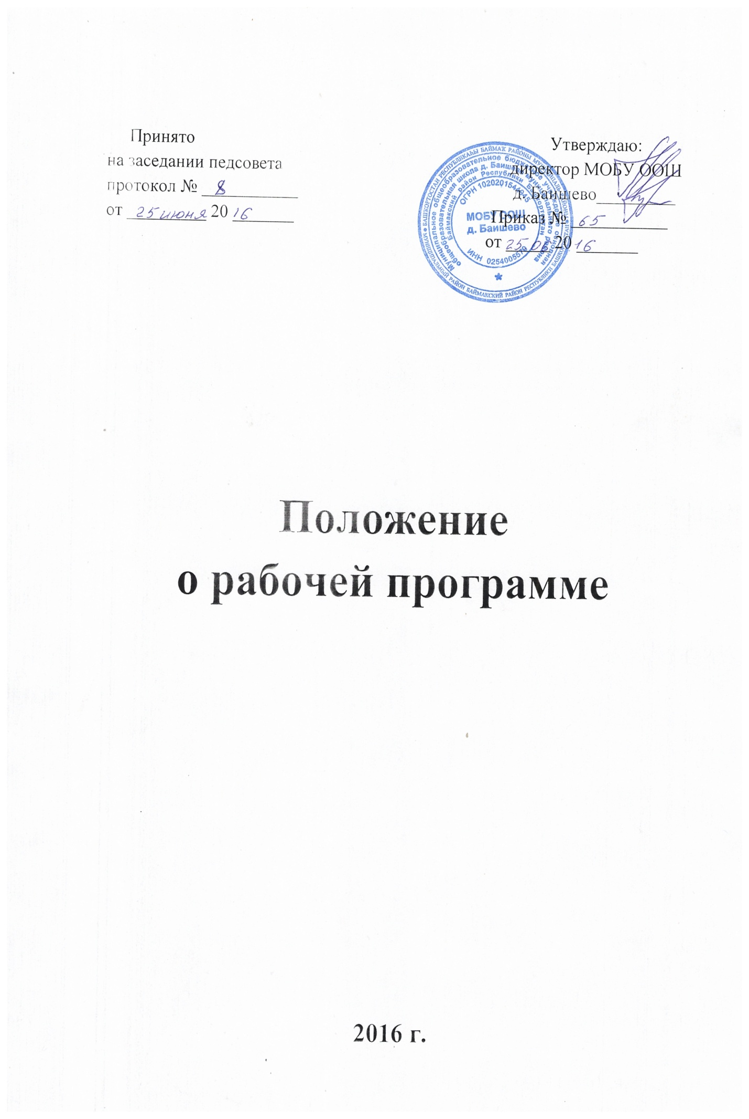
Муниципальное общеобразовательное бюджетное учреждение
основная общеобразовательная школа д. Баишево
муниципального района Баймакский район
Республики Башкортостан

Принято Утверждено
на заседании педсовета директор МОБУ ООШ д.Баишево «__»___________2016 __________ / Муртазин Ф.И./
Протокол №____ «___ »___________2016
Приказ №_____

Положение
о рабочей программе

2016

1. Общие положения

  - Настоящее Положение разработано в соответствии с законом РФ
от 29.12.2012 года № 273 –ФЗ «Об образовании в Российской Федерации»;
- единым квалификационным справочником должностей руководителей, специалистов и служащих («Квалификационные характеристики должностей работников образования»);
- Федеральным компонентом государственного образовательного стандарта (2004 года);
- Федеральным образовательным стандартом начального общего образования (2009 год);
- Федеральным образовательным стандартом основного общего образования (2010 год);
- письмом департамента общего образования Министерства образования и науки Российской Федерации «О рекомендации к использованию примерной образовательной программы начального общего образования» от 16 августа 2010 г. № 03-48;
- письмом департамента общего образования Министерства образования и науки Российской Федерации «О примерной основной образовательной программе основного общего образования» от 01 ноября 2011 г. № 03-766;
- приказом Министерства образования и науки РФ №1576 от 31 декабря 2015 г. «О внесении изменений в федеральный государственный образовательный стандарт начального общего образования, утвержденный приказом Министерства образования и науки Российской Федерации от 6 октября 2009 г. № 373;
- приказом Министерства образования и науки РФ №1577 от 31 декабря 2015 г. «О внесении изменений в федеральный государственный образовательный стандарт основного общего образования, утвержденный приказом Министерства образования и науки Российской Федерации от 17 декабря 2010 г. № 1897,
- Уставом муниципального общеобразовательного бюджетного учреждения основная общеобразовательная школа д Баишево и регламентирует порядок разработки и реализации рабочих программ педагогов.
1.2. Рабочая программа по учебному предмету — это нормативно-правовой документ, обязательный для выполнения в полном объеме, предназначенный для реализации требований Федерального компонентом государственного образовательного стандарта (2004 года), Федерального государственного образовательного стандарта второго поколения к условиям и результату образования обучающихся на начальном и основном уровнях образования по конкретному предмету учебного плана общеобразовательного учреждения (далее — ОУ).
1.3. Цель рабочей программы - создание условий для планирования, организации и управления образовательным процессом по определенной учебной дисциплине (образовательной области). Программы отдельных учебных предметов должны обеспечить достижение планируемых результатов освоения образовательных программ начального общего и основного общего образования.
1.4. Задачи рабочей программы:
- дать представление о практической реализации компонентов государственного образовательного стандарта при изучении конкретного предмета (курса);
- конкретно определить содержание, объем, порядок изучения учебной дисциплины (курса) с учетом целей, задач и особенностей учебно-воспитательного процесса образовательного учреждения и контингента обучающихся.
1.5. Основными функциями рабочей программы являются:
- нормативная – программа является документом, обязательным для выполнения в полном объеме;
- содержательная – программа фиксирует состав элементов предметного содержания и универсальных учебных действий, подлежащих освоению обучающимися на уровнях зоны актуального развития и зоны ближайшего развития;
- процессуальная – программа определяет логическую последовательность усвоения элементов содержания, организационные формы и условия обучения;
- оценочная – программа выявляет объекты контроля, уровни усвоения элементов содержания
1.6. Рабочая программа, являясь индивидуальным инструментом педагога, должна определять наиболее оптимальные и эффективные для определенного класса содержание,формы, методы и приемы организации образовательного процесса; учитывать состояние здоровья учащихся, уровень их способностей, характер учебной мотивации, а такжевозможности педагога и состояние учебно-методического и материально-технического обеспечения образовательного учреждения.

2. Разработка рабочей программы

2.1. Разработка и утверждение образовательных программ относится к компетенции образовательной организации (ст. 28 п.6 закона РФ от 29.12.2012 года № 273 –ФЗ «Об образовании в Российской Федерации»)
2.2. Рабочая программа является составной частью образовательной программы образовательного учреждения, определяющей содержание образования в данном образовательном учреждении на всех уровнях образования.
2.3. Учитель планирует и осуществляет учебный процесс в соответствии с образовательной программой образовательного учреждения, разрабатывает рабочие программы по предмету, курсу на основе примерных основных общеобразовательных программ, соответствующих требованиям федеральных образовательных стандартов и обеспечивает их выполнение.
2.4. Рабочие программы составляются на уровень обучения (начальное общее образование, основное общее образование) или на класс.
2.5. Рабочая программа разрабатывается на все образовательные предметы, курсы, факультативы, индивидуально-групповые занятия, кружки.
2.6. Рабочая программа разрабатывается одним учителем или группой учителей (учителя начальных классов, специалистов по данному предмету).
2.7. Учитель, разрабатывая рабочую программу, может определять новый порядок изучения материала, не нарушая при этом логику предмета; вносить изменения в содержание изучаемой темы, конкретизируя и детализируя дидактические единицы; расширять перечень дидактических единиц; дополнять требования к уровню подготовки учащихся, уменьшать или увеличивать количество часов на изучение тем, по сравнению с примерной или авторской программами. Изменения, произведенные в содержании рабочей программы по сравнению с программой по учебному предмету и/или авторской программой по предмету, должны быть обоснованными (если изменения более 20%, то необходима внешняя экспертиза и согласование).
2.8. Ежегодные корректировки рабочей программы осуществляются в соответствии с особенностями класса, и отражаются в пояснительной записке.
3. Порядок согласования и утверждения рабочей программы.

3.1. Разработанная учителем рабочая программа должна соответствовать:
3.1.1. Рабочая программа по ФГОС второго поколения начального общего образования;
- Федеральному образовательному стандарту начального общего образования (2009 год)с изменениями и дополнениями;
- примерной образовательной программе начального общего образования;
- авторской программе по предмету;
- образовательной программе начального общего образования ОУ;
- учебному плану ОУ;
- федеральному перечню учебников;
- настоящему положению
3.1.2. Рабочая программа по ФГОС второго поколения основного общего образования;
- Федеральному образовательному стандарту основного общего образования (2010 год) с изменениями и дополнениями;
- примерной образовательной программе основного общего образования;
- авторской программе по предмету;
образовательной программе основного общего образования ОУ;
- учебному плану ОУ;
- федеральному перечню учебников;
- настоящему положению
3.1.3. Рабочая программа по ФГОС первого поколения основного общего образования (2004);
- Федеральному компоненту государственного образовательного стандарта (2004 года),
- примерной образовательной программе основного общего образования;
- примерной образовательной программе среднего общего образования;
- авторской программе по предмету;
- федеральному перечню учебников;
- учебному плану ОУ;
- настоящему положению
3.2. Администрация ОУ проводит экспертизу рабочей программы на предмет соответствия требованиям настоящего положения. Первичная экспертиза может проводиться в электронном виде.
3.3. Экспертиза может быть проведена с привлечением руководителей методических объединений школы, членов методического совета или внешних экспертов.
3.4. При несоответствии рабочей программы установленным требованиям, он накладывает резолюцию о необходимости доработки с указанием конкретного срока.
3.5. При соответствии рабочей программы установленным требованиям она визируется заместителем директора по учебно-воспитательной работе и утверждается руководителем образовательного учреждения не позднее 30 августа.При этом на титульном листе рабочей программы ставятся соответствующие грифы о согласовании и утверждении рабочей программы.
3.6. Все изменения, дополнения, вносимые педагогическим работником в программу в течение учебного года, должны быть согласованы с заместителем директора по УВР.

4. Структура рабочей программы

4.1. На основании приказа Министерства образования и науки РФ №1576 от 31 декабря 2015 г. «О внесении изменений в федеральный государственный образовательный стандарт начального общего образования, утвержденный приказом Министерства образования и науки Российской Федерации от 6 октября 2009 г. № 373,
Рабочая программа начального общего образования должна содержать
следующие разделы:
Титульный лист;
- Пояснительная записка
- Планируемые результаты изучения учебного предмета, курса
- Содержание учебного предмета, курса
- Тематическое планирование с указанием количества часов, отводимых на освоение каждой темы
4.2. На основании приказа Министерства образования и науки РФ №1577 от 31 декабря 2015 г. «О внесении изменений в федеральный государственный образовательный стандарт основного общего образования, утвержденный приказом Министерства образования и науки Российской Федерации от 17 декабря 2010 г. № 1897
Рабочая программа основного общего образования по предмету должна содержать следующие разделы:
Титульный лист;
- Пояснительная записка
- Планируемые результаты изучения учебного предмета, курса
- Содержание учебного предмета, курса
- Тематическое планирование с указанием количества часов, отводимых на освоение каждой темы
4.3. Рабочая программа по курсу внеурочной деятельности должна иметь следующие разделы:
Титульный лист
- Пояснительная записка
- Результаты освоения курса внеурочной деятельности
- Содержание курса внеурочной деятельности с указанием форм организации и видов деятельности
- Тематическое планирование
4.4. Структура рабочей программы основного общего образования по Стандарту (2004 года) по учебному предмету (курсу) включает в себя следующие разделы:
Титульный лист
- Пояснительная записка
- Требования к уровню подготовки обучающихся
- Содержание учебного предмета, курса
- Тематическое планирование с указанием количества часов, отводимых на освоение каждой темы.

- Требования к разделам рабочей программы.

5.1. Титульный лист (Приложение 1)
- Полное наименование образовательного учреждения в соответствии с Уставом;
- гриф рассмотрения программы с указанием даты и номера протокола;
- гриф согласования программы с указанием даты;
-гриф утверждения программы (с указанием даты и номера приказа руководителя образовательного учреждения);
- название учебного курса, предмета, дисциплины (модуля)для которого разработана программа;
- Ф.И.О. педагога (полностью),
- классы;
-указание на принадлежность рабочей программы к уровню общего образования;
-срок реализации данной рабочей программы;
- год составления программы.
5.2. Пояснительная записка.
Пояснительная записка – структурный элемент рабочей программы, поясняющий
- на основании каких нормативных документов разработана рабочая программа; (№ приказа и дату утверждения учебного плана школы не ставить)
- адресность (специфика класса);
- данные о примерной или авторской программе, данные об учебнике на основе которого составляется рабочая программа учителя(по классам);
-количество часов в неделю, на год согласно учебного плана (по классам).
5.3. Планируемые результаты изучения учебного предмета, курса
Требования разрабатываются в соответствии с ФГОС, планируемыми результатами освоения основной образовательной программы образовательного учреждения.
В соответствии с ФГОС должны быть отражены группы личностных, регулятивных, познавательных, коммуникативных, предметных результатов.
Каждая группа планируемых результатов должна быть представлена двумя уровнями:
уровнем актуальных действий и уровнем зоны ближайшего развития.
Первый уровень планируемых результатов относительно универсальных учебныхдействий (личностных, регулятивных, познавательных, коммуникативных) описываетсяв блоке «Ученик научится».
Второй уровень планируемых результатов описывается в блоке «Ученик получит возможность научиться».
Требования к уровню подготовки обучающихся (Стандарты 2004)
Необходимо отразить, какие непосредственно результаты должны быть достигнуты по окончанию каждого, конкретного класса.
5.4. Содержание учебного предмета, курса
Содержание учебного предмета, курса – структурный элемент рабочей программы, включающий:
- перечень и название разделов и тем курса;
- необходимое количество часов для изучения раздела, темы;
- содержание учебной темы:
5.5. Тематическое планирование с указанием количества часов, отводимых на освоение каждой темы.(Приложение2)
Тематический планирование – структурный элемент рабочей программы, в котором определяется перспективное изучение основных разделов учебного предмета, с указанием общего количества часов на каждый раздел и распределение часов на изучение каждого раздела по годам обучения(1-4, 5-9 классы)
Тематическое планирование (календарно-тематическое планирование) с указанием количества часов, отводимых на освоение каждой темы на уровне начального общего и основного общего образования должно содержать:
- наименование раздела с указанием количества часов;
- номер урока;
-тема урока с указанием этнокультурных особенностей Республики Башкортостан (при возможности ее включения в содержание урока);
-планируемые сроки проведения урока (учебного занятия);
- фактические сроки проведения урока (учебного занятия);
-примечания. (Приложение 3)
5.6. Авторские рабочие программы
5.6.1. Авторские программы учебных предметов, разработанные в соответствии с ФГОС и с учетом примерной образовательной программы соответствующего уровня образования могут использоваться как рабочие программы по предмету. Изменения и дополнения, внесенные учителем в авторские программы, должны быть отражены в пояснительной записке.

6. Оформление и хранение рабочей программы.

6.1. Текст набирается в редакторе Word for Windows шрифтом Times New Roman, 12 - 14, одинарный межстрочный интервал, переносы в тексте не ставятся, выравнивание по ширине, поля: верхнее, нижнее — 2 см, правое — 3см, левое — 1,5см; центровка заголовков выполняются при помощи средств Word, листы формата А 4. Таблицы вставляются непосредственно в текст. Ориентация страниц – везде книжная (тематическое планирование – можно альбомная).
6.2. Рабочая программа начального общего образования составляется на 4 года, основного общего образования на 5 лет и прошивается отдельно от календарно-тематического.
Рабочая программа по курсу внеурочной деятельности и основного общего образования по Стандарту (2004 года) составляется на текущий учебный год и прошивается вместе с тематическим планированием.
Один экземпляр рабочей программысдается администрации ОУ, второй экземпляр и календарно-тематическое планирование остается у учителя.

Приложение 1

Муниципальное общеобразовательное бюджетное учреждение
основная общеобразовательная школа д. Баишево
муниципального района Баймакский район
Республики Башкортостан

Рассмотрено Согласовано Утверждено
на заседании ШМО зам.директора по УВР директор МОБУ ООШ
учителей предметников ______/Муртазина Н.Г./ д.Баишево
________/ Хасанова Г.Б / «__»___________2016 _______ / Муртазин Ф.И./
«___ »___________2016 «___ »____________2016
Протокол №____ Приказ №_____

Рабочая программа
по русскому языку для 5-9 классов
на уровне основного общего образования
учителя русского языка и литературы
МОБУ ООШ д. Баишево
Муртазиной Нурии Гаммановны
на 2016-2021 учебные годы

2016

Башҡортостан республикаһы
Баймаҡ районы муниципаль районының
Байыш ауылы төп дөйөм белем биреү мәктәбе
муниципаль дөйөм белем биреү бюджет учреждениеһы

Ҡаралды Килешелде Раҫланды
методик берекмә уҡытыу-тәрбиә эше буйынса Байыш төп дөйөм белем
етәксеһе: директор урынбаҫары: биреү мәктәбе директоры
_____/Хәсәнова Г.Б/ ______/Мортазина Н.Ғ/ ______/Мортазин Ф.И /
« » _________2016 « »__________2016 « » ___________2016
Протокол №____ Приказ №________

Байыш төп дөйөм
белем биреү мәктәбенең
башҡорт теле һәм әҙәбиәте уҡытыусыһы
Мортазина Нурия Ғәммән ҡыҙының
төп дөйөм белем биреү кимәлендә
(башланғыс белем биреү кимәлендә)
2016-2021 уҡыу йылдарына
V-IX синыфтар өсөн
башҡорт теленән эш программаһы

2016

Приложение 2

Тематическое планирование
с указанием количества часов, отводимых на освоение каждой темы

Раздел (часы) | Классы
Раздел (часы) | 5 | 6 | 7 | 8 | 9
Фонетика | 3 | 2 | 1 | 1 | 1
Лексика | 2 | 5 | 2 | 2 | -
Морфология | 20 | 30 | 1 | - | -

Приложение 3

Тематическое планирование
с указанием количества часов, отводимых на освоение каждой темы
на 2016-2017 учебный год

№ | Тема урока с указанием этнокультурных особенностей Республики Башкортостан | Кол-во  час | Дата |  | Примечания
№ |  | Кол-во  час | По плану | Фактич. | Примечания

